Лабораторная работа №1 ЭВТ

Сервер **Apache**, **Host**: srimbetov

Содержимое файла **.htaccess**:

ErrorDocument 404 /Error404.html

ErrorDocument 403 /Error403.html

RewriteEngine On

RewriteRule ^Hidden.html /403.html

Результат при попытке доступа к главной странице:

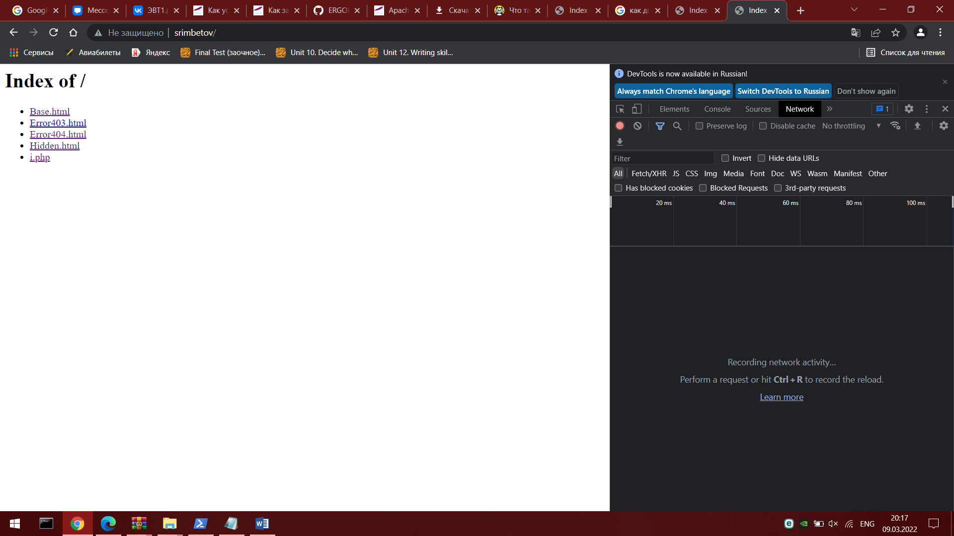

Результат при попытке доступа к несуществующей странице (статус 404, вывод содержимого страницы **Error404.html**):

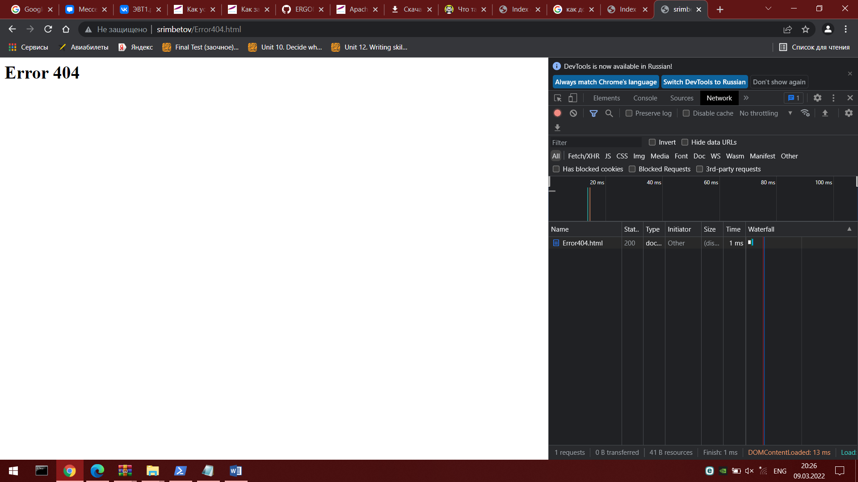

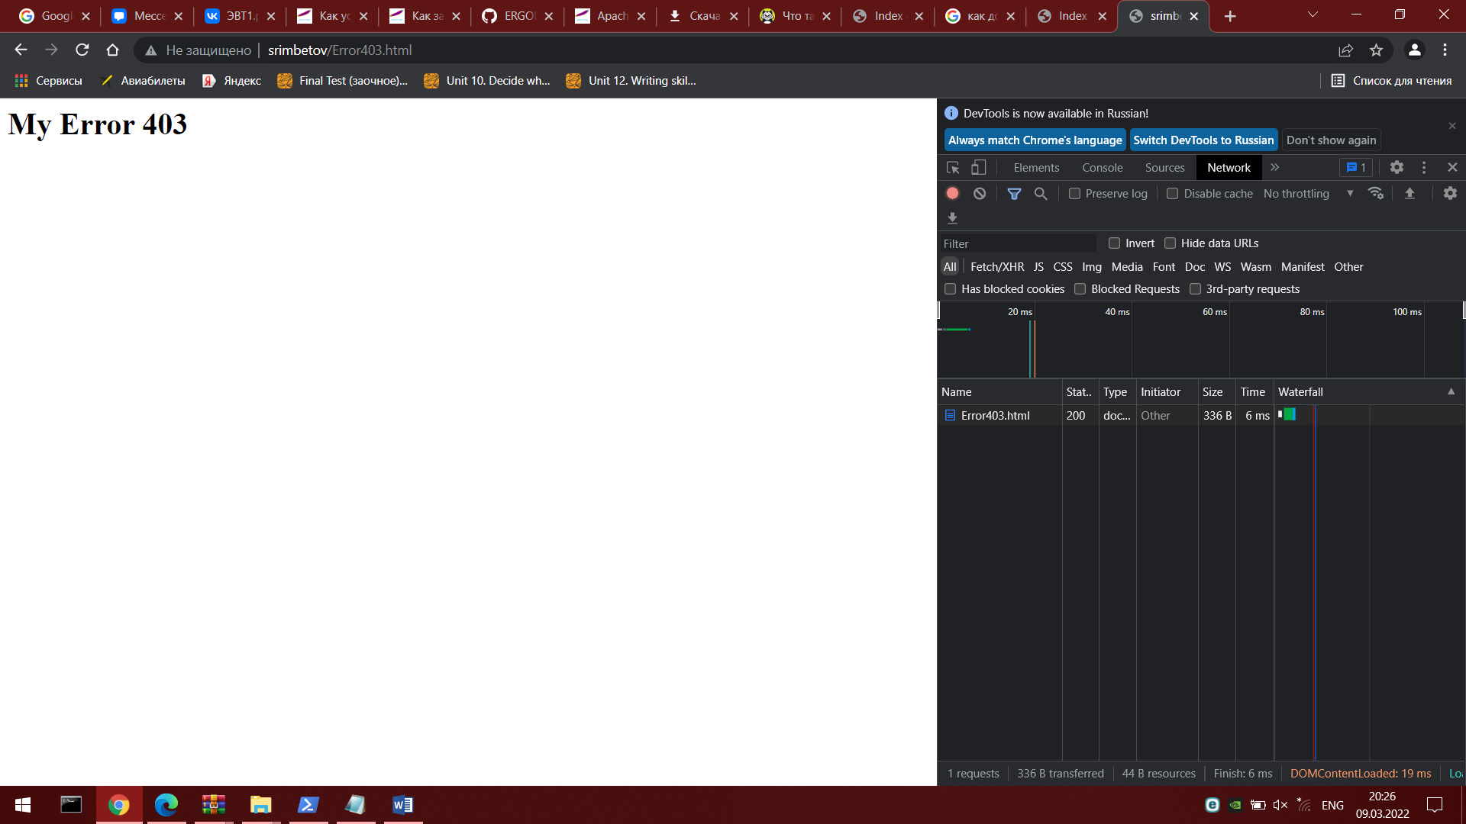Результат при попытке доступа к странице **Hidden.html**, доступ к которой запрещен (статус 403, вывод содержимого страницы **Error403.html**):

Результат при попытке доступа к странице **Base.html**:

